JICA四国 国際協力出前講座
～ 教室から世界のトビラを開こう！～

過去の事例は
JICA四国HP
「出前講座レポート」
をご覧下さい
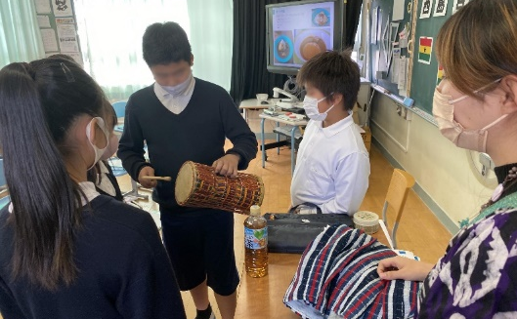
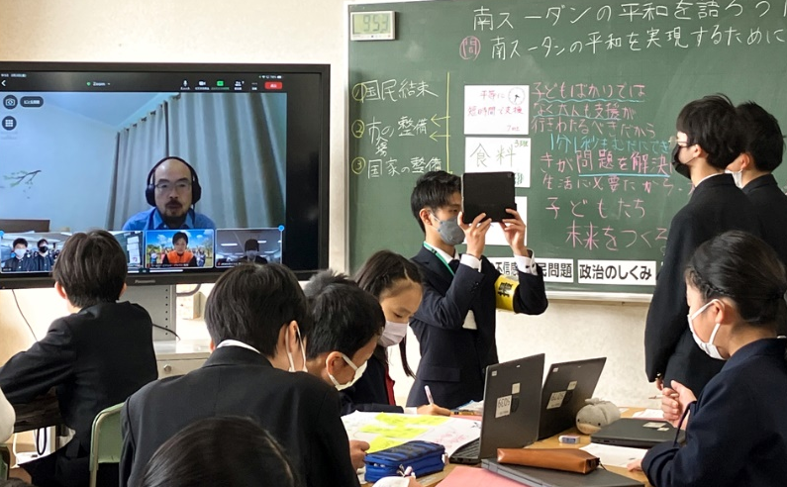
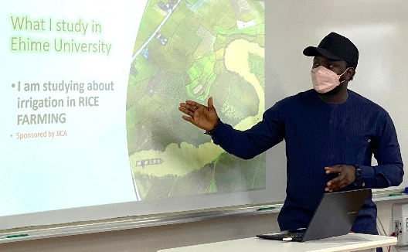
子どもたちが学習している様子 ＠小学6年生「社会」
ガーナの太鼓に興味を持つ子どもたち ＠小学6年生「総合学習」

JICA南スーダン事務所員とオンラインでつながる ＠小学6年生「社会」
JICA海外協力隊経験者による協力隊体験談 ＠小学6年生「総合学習」
」kuwahara

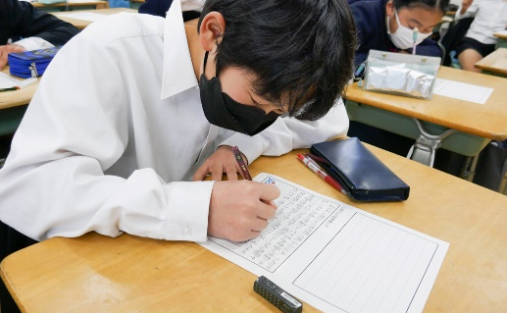

長期研修員による自国の紹介 ＠高校2年生「探究活動」
実際に途上国で国際協力に携わってきたJICA海外協力隊（青年海外協力隊、シニア海外協力隊）のOB・OGなどを講師としてみなさまのもとに紹介し、生きた体験談をご提供します！

●学校教育現場における様々な学習活動の場面で
〈総合的な学習の時間（国際教育、SDGsや、多文化共生など）、キャリア学習、人権学習、平和学習、環境学習など〉
●教員研修の場で〈国際理解のためのワークショップや手法の紹介など〉
●地域での一般市民講座で
活用法

■ 内容：ご希望のテーマや内容に応じて、講師を紹介します。お気軽にご相談ください。
（例）JICA海外協力隊体験談 など
■ 対象：小・中・高・特別支援学校、大学等の教育機関、自治体や市民団体など
■ 費用：講師への謝金（1人1時間あたり4,600円／JICA規定に基づく）及び交通費（実費）
※原則として、申込者にご負担をお願いしています。
■ 申込方法
相談／申込
講演希望日の1ヶ月前までに
ご連絡下さい。
※裏面の要請書をご活用ください。
講師選定／事前打合せ
講師が決定次第、講師の連絡先をお知らせします。直接連絡を取り、事前打合せを行なってください。
講師選定／事前打合せ
講師が出前訪問します。
※終了後、アンケートのご協力をお願いします。

過去の実施事例や出前講座の感想など、JICA四国HP「出前講座レポート」をご覧ください！
URL：https://www.jica.go.jp/shikoku/enterprise/kaihatsu/demae.html
【窓口】JICA四国 担当：山科（やましな）・岩田（いわた）
TEL：087-821-8825 FAX：087-822-8870 E-mail：Yamashina.Emi2@jica.go.jp

申込日： 年 月 日
独立行政法人国際協力機構四国センター（JICA四国）
所長 殿
JICA国際協力出前講座 講師紹介要請書
以下のとおり、講師の紹介を要請します。
なお、出前講座の実施に関して、児童・生徒等の参加者が負傷する等の損害が発生したときは、JICA又は講師の故意又は重大な過失による場合を除きJICA及び講師は責任を負わないものとし、当方（要請元）の責任において解決することに同意します。

学校・団体名
代表者 | 【役職名： 】
担当者 | 【役職名： 】
住所・連絡先 | 〒
 | TEL： | FAX：
 | E-mail：
講座開催日 | 年 月 日 （ ）
講座時間 | 時 分～ 時 分 うち実質講演時間： 時 分～ 時 分
講師集合時間・場所 | 時間： |  | 場所：
対象者・人数 | 学年・職業等： |  | 人数：
開催場所 | 会場名：
 | 会 場： □教室 □体育館 □ホール □その他〔 〕
交通手段： 最寄駅・バス停名 〔 〕 から 分
路線： ※会場までの案内地図を添付ください。
使用可能な機材 | □パソコン（パワーポイント） □プロジェクター・スクリーン □マイク  □ビデオ □ＣＤ・カセットプレーヤー □ＯＨＰ  □ホワイトボード・黒板 □地球儀 □世界地図 □その他（ ）
講師への謝金等 | 謝金として 円  交通費として□実費 □上限 円を負担します。  - 源泉徴収分の差し引き □あり □なし  ※ 受け渡し方法 □口座振込み □当日手渡し
講演テーマ/タイトル
講演の目的・ねらい
※国際理解・開発教育への取り組み（指導計画、年間計画など）について、なるべく詳しくご記入くださるか、資料を添付ください。
講演希望内容 | - JICA海外協力隊の体験談  - 外国の事情について知りたい  - 国際協力について  - 外国のこどもたちについて  - その他  （ ） | 国・地域：  具体的内容：
 | 当日の流れ
講師についての  希望 | 講師の人数 〔 人〕  - 青年海外協力隊経験者  - シニア海外協力隊経験者  - 指定なし  - その他 〔 〕
 | 派遣国・地域、職種（専門分野）などご希望があればご記入ください。
事前学習の内容
事後学習の内容
（予定）
回答期限希望日 | 年 月 日
※この要請書の写しを講師に送付します。また、記載された住所に、JICA国際理解教育・開発教育関係資料を送付することもありますのでご了承ください。

★お問い合わせ＆お申し込み先 独立行政法人 国際協力機構 四国センター （JICA四国）まで
連絡先 | 電話：087-821-8825 FAX：087-822-8870 担当：山科（やましな）
メール | Yamashina.Emi2@jica.go.jp

